Министерство образования и молодежной политики Свердловской области
Государственное бюджетное общеобразовательное учреждение Свердловской области
«Екатеринбургская школа № 3, реализующая адаптированные основные общеобразовательные программы»
620049 г. Екатеринбург, ул. Софьи Ковалевской, 10, тел./факс (343) 374-35-03 / 374-66-89, Е-mail: ekbschool3@mail.ru

Рекомендации для родителей
по организации досуга детей с тяжелыми и множественными нарушениями развития в домашних условиях

СОЦИАЛЬНО ЗНАЧИМЫЕ НАВЫКИ

- Прием пищи:
- Наливание жидкости в кружку.
- Накладывание пищи в тарелку.
- Использование салфеток во время приема пищи.
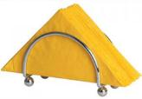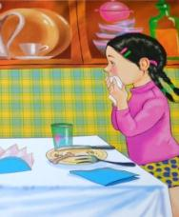
ПРОМОКНИ ГУБЫ САЛФЕТКОЙ

- Обращение с кухонным инвентарем:
- Сервировка стола по плану:
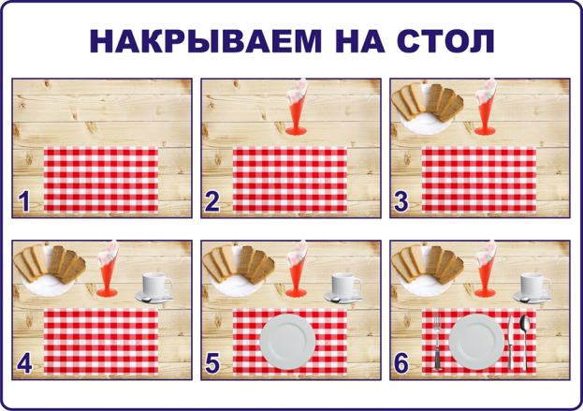
- Последовательность действий при мытье и сушке посуды: очищение посуды от остатков пищи, замачивание посуды, намыливание посуды моющим средством, чистка посуды, ополаскивание, сушка.

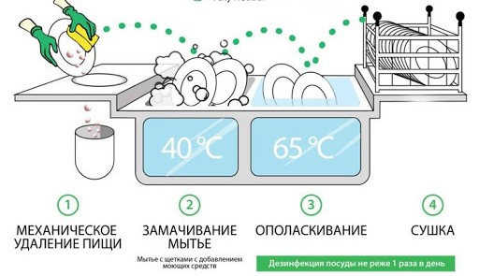

- Приготовление блюда:
- Мытьё продуктов.
- Перемешивание продуктов ложкой, миксером, блендером.
- Резание ножом.
- Натирание на терке.
- Соблюдение последовательности действий при приготовлении бутерброда: выбор продуктов (хлеб, колбаса, помидор, масло), выбор кухонного инвентаря (тарелка, доска, нож), нарезание хлеба.
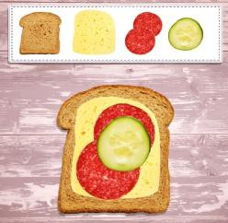
- Уборка с поверхности стола остатков еды и мусора.

- Уход за вещами:
- Соблюдение последовательности действий при ручной стирке: наполнение емкости водой, выбор моющего средства, застирывание белья, полоскание белья, выжимание белья, вывешивание белья на просушку;
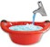  НАПОЛНИ ВОДОЙ | ЗАСЫПЬ ПОРОШОК | 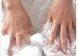  ЗАСТИРАЙ БЕЛЬЕ | 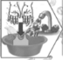  ПРОПОЛОЩИ | 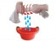  ВЫЖМИ БЕЛЬЕ | 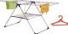  РАЗВЕСЬ БЕЛЬЕ

- Последовательность действий при машинной стирке: сортировка белья перед стиркой, закладывание белья в машину, засыпание порошка, вывешивание белья на просушку.
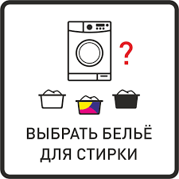 | 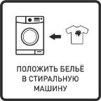 | 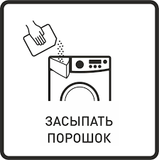 | 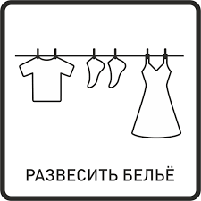

- Глажение утюгом.
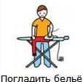
- Складывание вещей: постельного (кухонного) белья, предметов одежды;
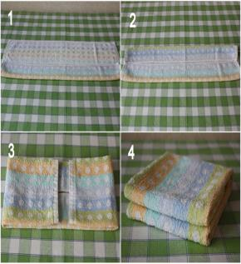
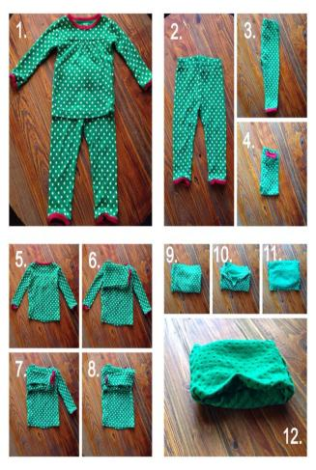
- Обучение уборке в шкаф своих вещей;
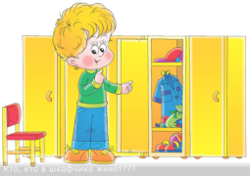
- Уборка помещения:
- Застилание покрывалом своего спального места
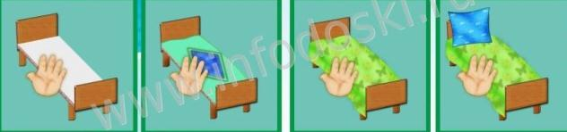
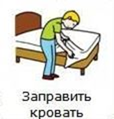
- Вытирание поверхности мебели.
- Сметание мусора в определенное место.
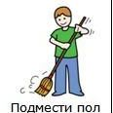
- Чистка поверхности пылесосом.
- Мытьё стекла (зеркала).
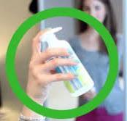  ПОДБЕРИ СРЕДСТВО | 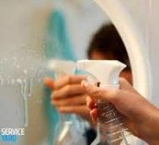  РАСПЫЛИ СРЕДСТВО НА СТЕКЛО | 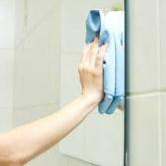  ВЫТРИ НАСУХО

Уважаемые родители!
Надеемся, наши рекомендации вам пригодятся.
Желаем вам успехов и оптимизма!

